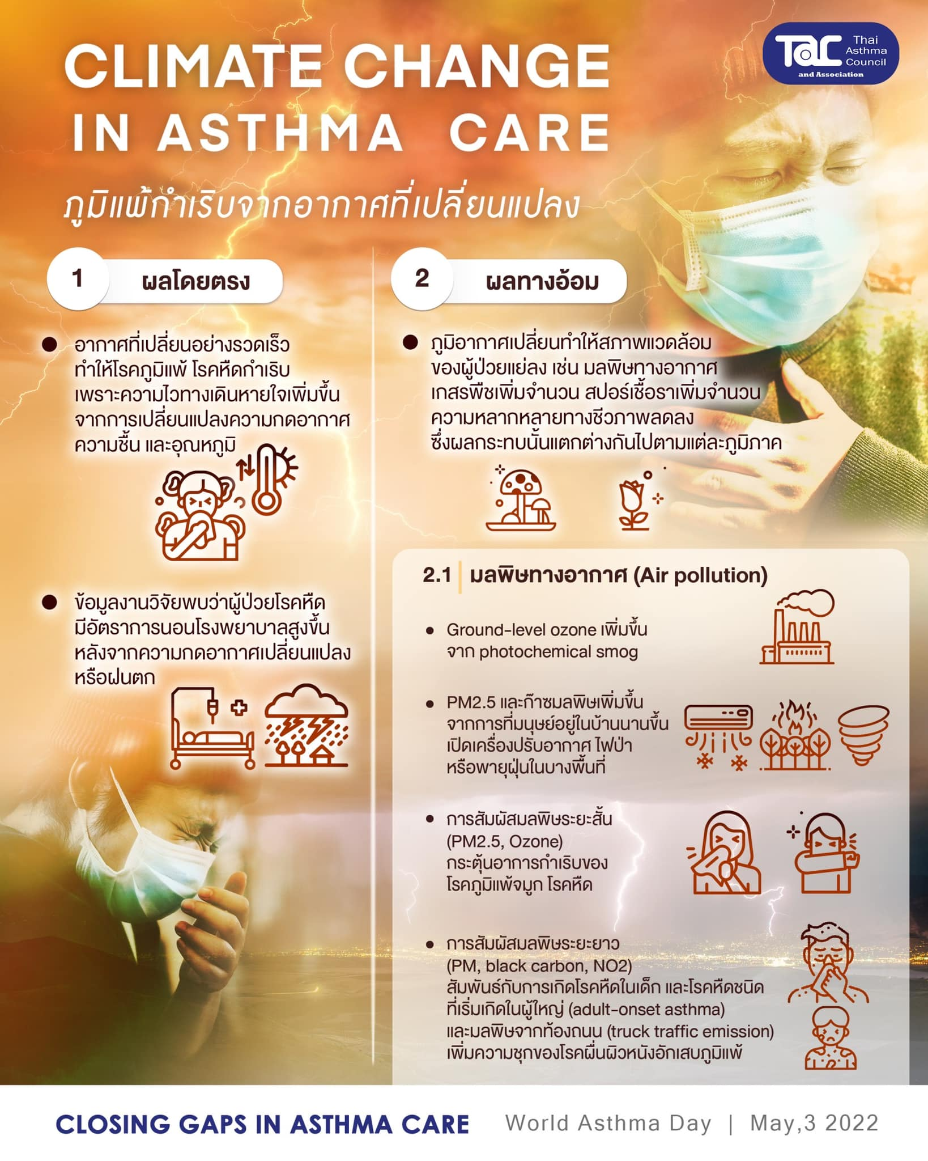

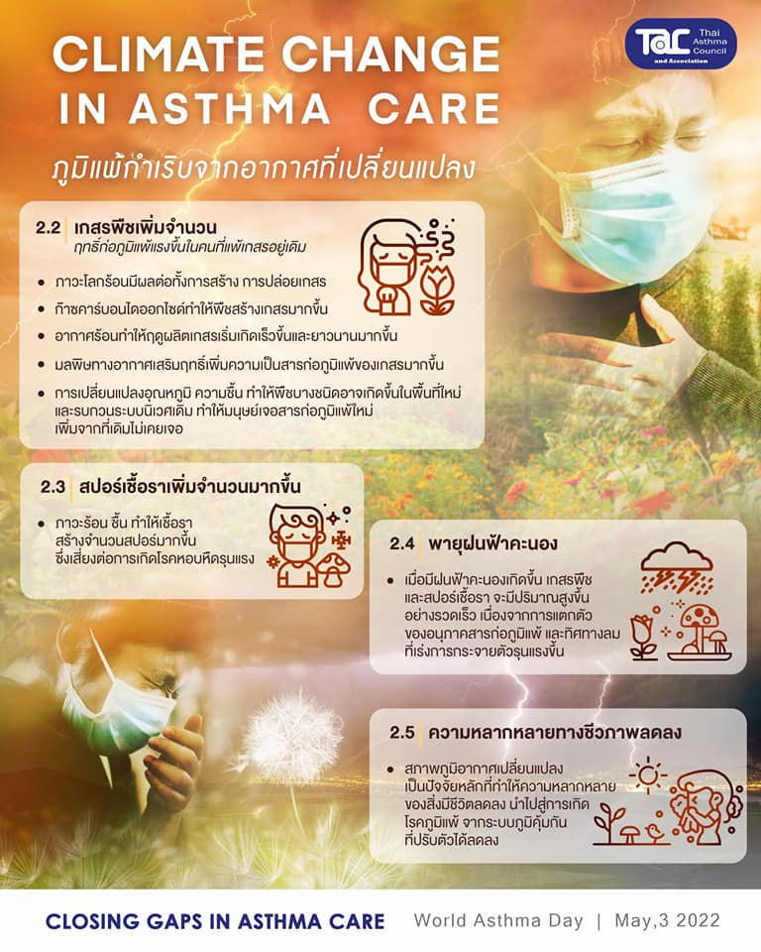

ภูมิแพ้กำเริบจากอากาศที่เปลี่ยนแปลง (CLIMATE CHANGE)
บทความจาก ผศ.นพ.มงคล สมพรรัตนพันธ์
ท่ามกลางการระบาดของ COVID-19 + อากาศโลกแปรปรวน + มลพิษ PM2.5 ก็มา
ทุกท่านคงสังเกตอาการภูมิแพ้ทางเดินหายใจแย่ลงอย่างเห็นได้ชัด อีกทั้งการไอ-จามช่วงนี้ยิ่งทำให้ความเครียด ดังนั้นการคุมภูมิแพ้ให้อยู่หมัดและมีความรู้ความเข้าใจกับอาการที่เกิดขึ้นกับตัวเองจะช่วยได้ครับ
บทความนี้จึงเล่าปรากฏการณ์ที่เกิดขึ้นให้ทุกท่านเข้าใจ
---------------------------
1. ผลโดยตรง
- อากาศที่เปลี่ยนแปลงเร็ว ทำให้โรคหืดกำเริบ เพราะ ทางเดินหายใจมีความไวมากขึ้น
- งานวิจัยพบว่าผู้ป่วยโรคหืดมีการกำเริบและป่วยนอน รพ. สูงขึ้นหลังเกิดอากาศเปลี่ยนแปลงอย่างรวดเร็ว
---------------------------
2. ผลทางอ้อม
- ภูมิอากาศเปลี่ยนทำให้สภาพแวดล้อมของผู้ป่วยแย่ลง เช่น มลพิษทางอากาศ เกสรหญ้าเพิ่มจำนวน สปอร์เชื้อราเพิ่มจำนวน ความหลากหลายทางชีวภาพลดลง ซึ่งผลกระทบนั้นแตกต่างกันไปตามแต่ละภูมิภาค
2.1 มลพิษทางอากาศ (Air pollution)
- การที่อุณหภูมิ ความชื้น กระแสลมเปลี่ยนแปลง ทำให้มลพิษเพิ่มขึ้นจากหลายสาเหตุ เช่น
- Ground-level ozone เพิ่มขึ้น จาก photochemical smog
- PM2.5 และก๊าซมลพิษเพิ่มขึ้น จากการที่มนุษย์อยู่ในบ้านนานขึ้น เปิดเครื่องปรับอากาศ ไฟป่า หรือพายุฝุ่นในบางพื้นที่
- การสัมผัสมลพิษระยะสั้น (PM2.5, Ozone) กระตุ้นอาการกำเริบของโรคภูมิแพ้จมูก โรคหืด
- การสัมผัสมลพิษระยะยาว (PM, black carbon, NO2) สัมพันธ์กับการเกิดโรคหืดในเด็ก และโรคหืดชนิดที่เริ่มเกิดในผู้ใหญ่ (adult-onset asthma)
2.2 เกสรพืชมีฤทธิ์ก่อภูมิแพ้แรงขึ้นในคนที่แพ้เกสรอยู่เดิม
- ภาวะโลกร้อน น้ำท่วม ฝนตก กระแสลม พายุฝนฟ้าคะนอง มีผลต่อการปล่อยเกสร
- ผลิตเกสรเร็วขึ้นและผลิตได้นานขึ้น
- มลพิษเสริมฤทธิ์ความเป็นสารก่อภูมิแพ้
- การกระจายตัวของพืชไปไกลขึ้นหลายร้อยกิโลเมตร บางสปีชีส์ก็เกิดขึ้นในพื้นที่ใหม่และรบกวนระบบนิเวศเดิม ทำให้มนุษย์เจอสารก่อภูมิแพ้ใหม่เพิ่มจากที่เดิมไม่เคยเจอ
2.3 สปอร์เชื้อราเพิ่มจำนวนมากขึ้น
- เสี่ยงต่อการเกิดโรคหืดกำเริบรุนแรง
2.4 พายุฝนฟ้าคะนอง (thunderstorm-asthma)
- เวลามีผลฟ้าคะนองเกิดขึ้น เกสรพืช และสปอร์เชื้อรา จะมีปริมาณสูงขึ้นมาทันที เนื่องจากอนุภาคของสปอร์แตกตัว และมีลมพัดให้กระจายไปไกลขึ้น
2.5 ความหลากหลายทางชีวภาพลดลง (biodiversity)
- ระบบภูมิคุ้มกันปรับตัวได้ลดลง สัมพันธ์กับโรคภูมิแพ้

โดยสรุป climate change มีผลต่อเราทั้งแบบเฉียบพลัน (อาการกำเริบ) และผลระยะยาว (จากไม่เป็นก็กลายเป็นโรคภูมิแพ้)
การแก้ไขต้องแก้ที่สาเหตุ มนุษยชาติจะต้องร่วมมือกันเป็นปึกแผ่นให้ได้

#climatechangecrisis #nowornever #TAC #ThaiAsthmaCouncil #climatechange

